Министерство образования и науки Пермского края
МАОУ «Лицей «Дельта», Мотовилихинский район, г.Пермь

ПРОЕКТ
«Создание авторских дидактических материалов с помощью он-лайн сервисов для развития коммуникативной компетенции у обучающихся на уроках
английского языка»

Авторы проекта:
1.Родина Ольга Александровна, учитель английского языка,
2.Юссеф Ольга Николаевна, учитель английского языка.

Пермь, 2022

ПАСПОРТ
1. | Название конкурса | «Творческий учитель — 2022»
2. | Название проекта | «Создание авторских дидактических материалов с помощью он-лайн сервисов для развития коммуникативной компетенции у обучающихся на уроках английского языка»
3. | Авторы проекта | 1. Родина Ольга Александровна, учитель английского языка,  2. Юссеф Ольга Николаевна, учитель английского языка.
3. | Цель проекта | Развитие коммуникативной компетенции у обучающихся 5-6 классов в процессе межкультурного взаимодействия и в условиях цифровизации процесса обучения.
4. | Задачи проекта | 1. изучить нормативные, научные, учебно-методические источники и Интернет-ресурсы;  2. спроектировать Модель проекта;  3. разработать авторские дидактические материалы с использованием ЦОР;  4. создание электронного Кейса с материалами проекта;  5. развить интерес учащихся к данной теме, а также развить память, воображение, творческое мышление и культуру общения;  6. расширить филологический и лингвострановедческий кругозор учащихся.
5. | Аннотация проекта | Проект направлен на развитие коммуникативной компетенции обучающихся. В основе реализации проекта лежит обогащение иноязычного коммуникативного опыта, а также расширение филологического кругозора и повышение уровня мотивации к изучению английского языка. В процессе работы будут использованы он-лайн сервисы «Kahoot», «LearningApps», «British Council», «CrossMaker». Основным результатом проекта станет создание сборника авторских дидактических материалов с помощью он-лайн сервисов для 5-6 классов.

Введение
Программа проекта «Создание сборника авторских дидактических материалов с помощью он-лайн сервисов для развития коммуникативной компетенции у обучающихся на уроках английского языка» разработана для учащихся средних общеобразовательных школ с учетом основных положений Федерального закона Российской Федерации от 29.12.12 г. № 273-ФЗ «Об образовании в Российской Федерации» (далее – Федеральный закон), Федерального государственного образовательного стандарта основного общего образования, утвержденного приказом Министерства образования и науки РФ от 17 декабря 2010 г. № 1897.
В соответствии с концепцией модернизации российского образования вопросы коммуникативного обучения английскому языку приобретают особое значение, так как коммуникативная компетенция является интегративной, что означает ее ориентированность на достижение практического результата при овладении английским языком. Данная компетенция играет значимую роль в воспитании и развитии личности школьников. В настоящее время происходят изменения в общественных отношениях, средствах коммуникации – все это требует повышение коммуникативной компетенции школьников.
Коммуникативная компетенция формируется как на уроках, так и во внеурочное время (факультативы, внеклассные мероприятия, курсы по выбору) через разнообразные формы, методы и приемы работы.
﻿ В современных условиях модернизации и инновационного развития России, создания высокотехнологичной, конкурентной экономики, международной интеграции, расширения международных контактов в различных сферах человеческой деятельности существенно возросли потребности овладения языками международного общения.
В связи с этим все более актуальным становится применение новых информационных технологий в обучении иностранному языку. Под применением новых информационных технологий в обучении иностранным языкам понимают не только использование современных технических средств и технологий, но и использование новых форм и методов преподавания иностранного языка и новый подход к процессу обучения в целом.
Таким образом, в процессе реализации проекта формируются разные виды компетенций такие, как коммуникативная, лингвистическая, речевая и социокультурная. Цифровые образовательные технологии, используемые в ходе работы, позволят повысить уровень информативности, интерактивности и эффективности обучения. Их комплексное использование создаст наиболее продуктивную учебную среду.
Новизна проекта
Новизна проекта заключается в разработке авторских дидактических материалов с помощью он-лайн сервисов для обучающихся 5-6 классов, направленных на формирование языковых навыков (грамматические, лексические, фонетические) и развития речевых умений (говорение, чтение, аудирование).
Постановка проблемы и темы
При изучении английского языка перед учащимися возникает множество трудностей, среди которых можно выделить следующее: неспособность свободно общаться на иностранном языке, сложность освоения беглой речи на слух, некорректное иностранное произношение и возникновение языкового барьера.
Практическая значимость
Проект представляет дополнительную возможность обогащения иноязычного коммуникативного опыта, а также расширения филологического кругозора и повышения уровня мотивации к изучению английского языка. В процессе работы будут использованы он-лайн сервисы «Kahoot», «LearningApps», «British Council», «CrossMaker», с помощью которых будут разработаны дидакические материалы, соответствующие учебному плану и разного уровня сложности.

Партнеры проекта
- классные руководители
- учителя-предметники
- родители

Цель и задачи проекта
Цель проекта: развитие коммуникативной компетенции у обучающихся 5-6 классов в процессе межкультурного взаимодействия и в условиях цифровизации процесса обучения.
Задачи курса:
1. изучить нормативные, научные, учебно-методические источники и Интернет-ресурсы;
2. спроектировать Модель проекта;
3. разработать авторские дидактические материалы с использованием ЦОР;
4. создание электронного Кейса с материалами проекта;
5. развить интерес учащихся к данной теме, а также развить память, воображение, творческое мышление и культуру общения;
6. расширить филологический и лингвострановедческий кругозор учащихся.
Содержание проекта
Разработанные дидактические материалы соответствуют рабочим программам по английскому языку, составленным на основе ФГОС.
5 класс
№ п/п | Наименование тем занятий | Используемые ЦОР
1 | Добро пожаловать в нашу школу | LearningApps
2 | Слова MANY/MUCH/A FEW/ A LITTLE/ A LOT OF | LearningApps
3 | Разделительные вопросы | LearningApps Wordwall
4 | Настоящее длительное время | LearningApps
5 | Зимние каникулы | CrossMaker
6 | Прогулка по городу | Wordwall
7 | Настоящее завершенное время | LearningApps
8 | Описание семьи (прилагательные с отрицательными приставками) | CrossMaker
9 | Хобби и друзья (активизация грамматического материала «Видовременные формы глагола группы Simple») | Wordwall
10 | Выбор профессии | Wordwall

6 класс
№ п/п | Наименование тем занятий | Используемые ЦОР
1 | Артикль the с географическими названиями | Wordwall, liveworksheets
2 | Жизнь в городе | Wordwall, CrossMaker, LearningApps
3 | Еда, продукты | Wordwall, ES Games
4 | Достопримечательности Лондона | LearningApps
5 | Название профессий (словообразование с помощью суффиксов) | CrossMaker
6 | Занятия в свободное время, хобби | Wordwall
7 | Описание внешности | LearningApps
8 | Предлоги времени | CrossMaker
9 | Спорт | Wordwall
10 | Праздники России и Великобритании | Wordwall

Этапы реализации проекта и сроки
- Вводный этап (сентябрь-декабрь 2022 года).
- Основной этап (январь-март 2023 года).
- Заключительный этап (апрель-май 2023 года).

- Вводный этап (октябрь-ноябрь 2022 года).
- знакомство с проблемой, её изучение;
- оценка возможностей школы, включающая, прежде всего, оценку имеющихся ресурсов: техническая оснащенность, методическая оснащенность
- формулирование цели и создание модели проекта
- разработка плана экспериментальной работы.
- Основной этап (декабрь 2022 года – март 2023 года).
- реализация проекта;
- разработка дидактических материалов.
3. Заключительный этап (апрель-май 2023 года).
- рефлексия деятельности инновационного проекта;
- презентация инновационной практики на институциональном, муниципальном, краевом уровне.
Ожидаемые результаты
Проект будет способствовать развитию коммуникативной компетенции у обучающихся 5-6 классов, а также обогащению иноязычного коммуникативного опыта, расширению филологического и лингвострановедческого кругозора и повышению уровня мотивации к изучению английского языка.
Продукт проекта
Продуктом проекта является создание сборника авторских дидактических материалов по английскому языку для обучающихся 5-6 классов. В период 1 четверти были созданы интерактивные упражнения, разработанные с помощью он-лайн сервисов (см. Приложение)
Бюджет проекта
- техническое оснащение;
- канцелярские принадлежности.
Нормативные правовые документы
1. Федеральный закон «Об образовании в Российской Федерации» № 273-ФЗ от 29 декабря 2012 года.

2. Федеральный государственный образовательный стандарт среднего общего образования (приказ Министерства образования и науки Российской Федерации № 373 от 06.10.2009г. «Об утверждении и введении в действие федерального государственного образовательного стандарта начального общего образования»).

3. Постановление Правительства РФ от 7 декабря 2020 г. № 2040 "О проведении эксперимента по внедрению цифровой образовательной среды".
Список источников и использованной литературы
- Гальскова Н.Д. Современная методика обучения иностранным языкам: Пособие для учителя. – 2-е изд., перарб. и доп. – М.: АРКТИ, 2003.
- Гуслова М.Н. Инновационные педагогические технологии: учебное пособие для студ. учреждений сред. проф. образования – 3-е изд., испр. – М.: Издательский центр «Академия», 2012.
- Захарова И.Г. Информационные технологии в образовании: учебное пособие – 6-е изд., стер. – М.: Академия, 2010.
- Изучение иностранного языка в школе: новые перспективы. Педагогика, 1998. – № 1.
- Мильруд Р.П., Максимова И.Р. Современные концептуальные принципы коммуникативного обучения иностранным языкам. Иностранные языки в школе, 2000. – № 4.
- Серостанова Н.Н., Чопорова Е.И. Современные технологии преподавания иностранных языков в эпоху цифровизации образования // Современные проблемы науки и образования. – 2020. – № 6.; URL: https://science-education.ru/ru/article/view?id=30254 (дата обращения: 10.01.2022).
- Соловова Е.Н. Методика обучения иностранным языкам: Базовый курс лекций: Пособие для студентов пед. вузов и учителей / Е.Н. Соловова. – М.: Просвещение, 2002.
- Солпитер Джуди. Дети и компьютер: настольная книга родителей. – М., 1996.

Приложение
Упражнения для 5 класса
Заполнить пропуски словами из выпадающего списка по теме «Школьные предметы» (LearningApps)
https://learningapps.org/create?new=140#preview
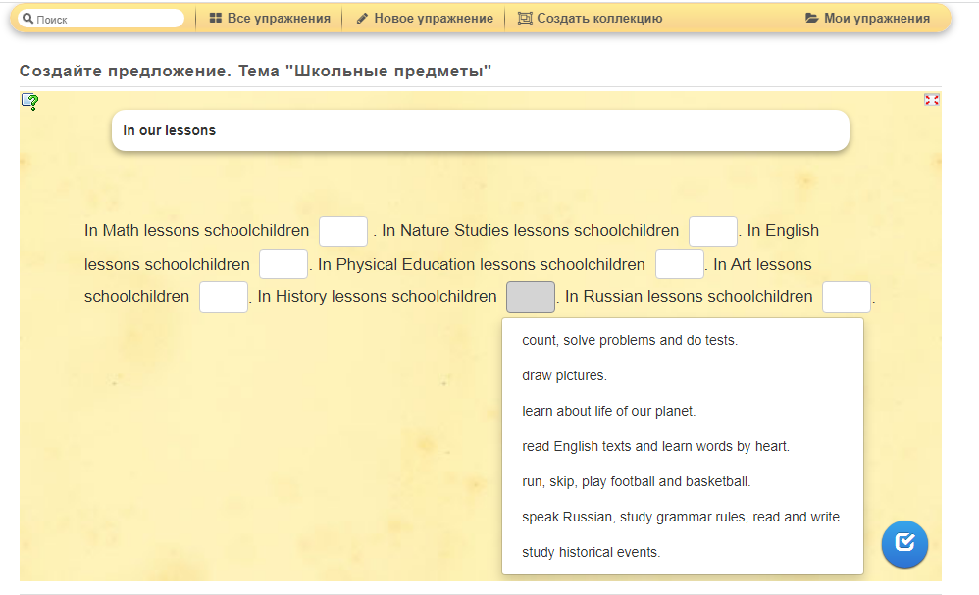

Найти в таблице названия школьных предметов (LearningApps)
https://learningapps.org/create?new=38#preview
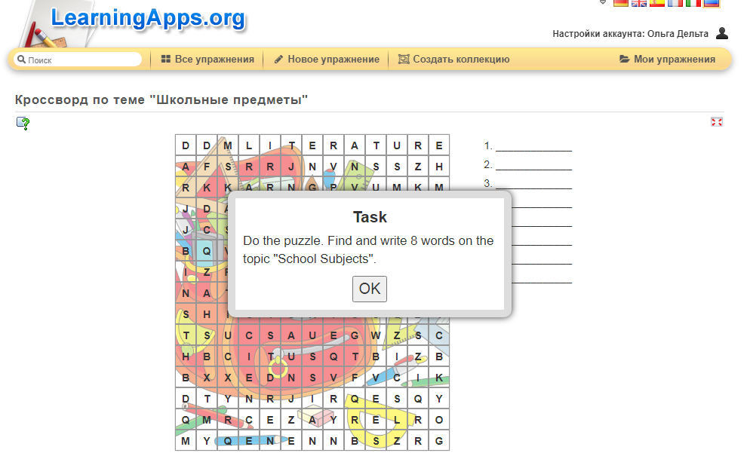

Заполнить пропуски словами much / many / a few / a little / a lot of (LearningApps)
https://learningapps.org/create?new=140#preview
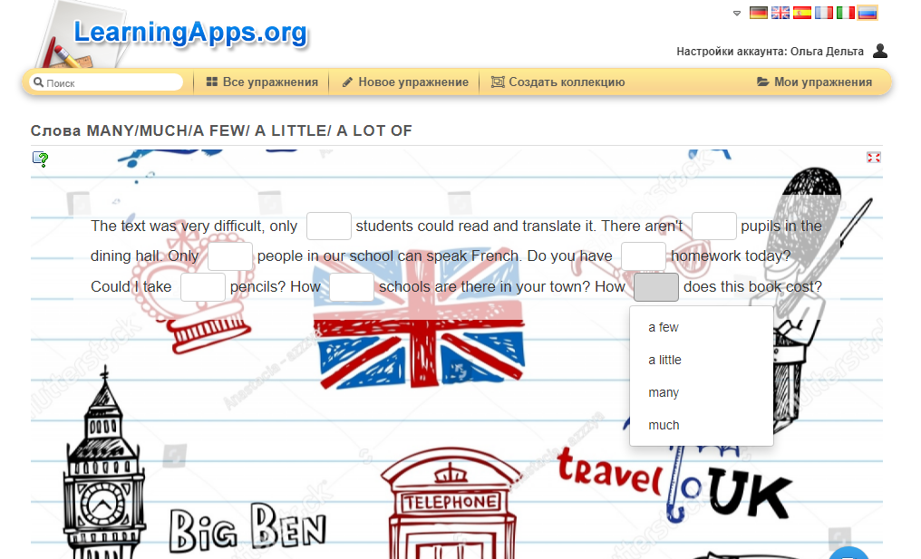

Посмотреть видеоролик и выполнить задание (LearningApps)
https://learningapps.org/display?v=pmpdv54x222

Найти подходящий «хвостик» разделительного вопроса (Wordwall)
https://wordwall.net/ru/resource/38621332/%d1%80%d0%b0%d0%b7%d0%b4%d0%b5%d0%bb%d0%b8%d1%82%d0%b5%d0%bb%d1%8c%d0%bd%d1%8b%d0%b5-%d0%b2%d0%be%d1%80%d0%be%d1%81%d1%8b

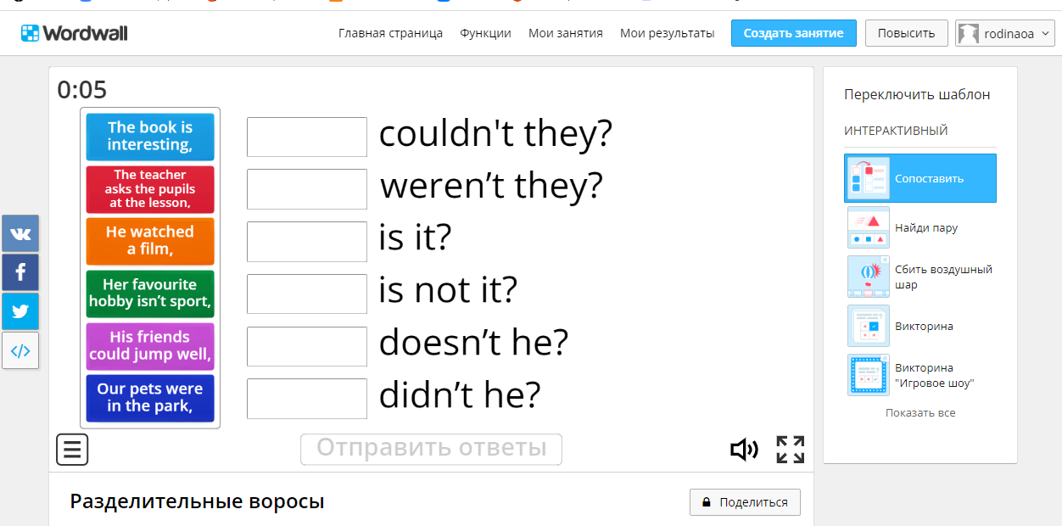

Соединить английские слова с русскими эквивалентами (Wordwall)
https://wordwall.net/ru/resource/38621926/%d1%83%d1%87%d0%b8%d0%bc-%d1%81%d0%bb%d0%be%d0%b2%d0%b0-%d0%bf%d0%be-%d1%82%d0%b5%d0%bc%d0%b5-%d1%88%d0%ba%d0%be%d0%bb%d0%b0-5-%d0%ba%d0%bb%d0%b0%d1%81%d1%81
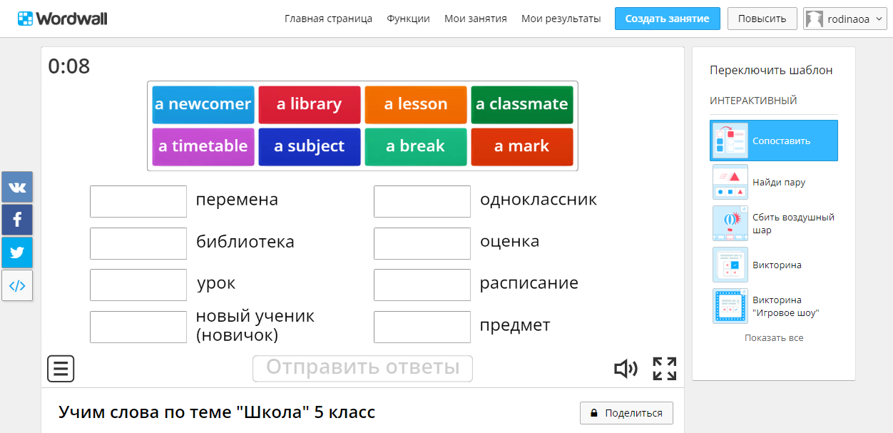

Выбрать подходящее слово much / many / a few / a little / a lot of (Wordwall)
Игра. Сложный уровень.
https://wordwall.net/ru/resource/38623743/%d1%81%d0%bb%d0%be%d0%b2%d0%b0-much-many-a-lot-of-a-few-a-little-%d1%83%d0%bf%d1%80%d0%b0%d0%b6%d0%bd%d0%b5%d0%bd%d0%b8%d1%8f-5-%d0%ba%d0%bb%d0%b0%d1%81%d1%81
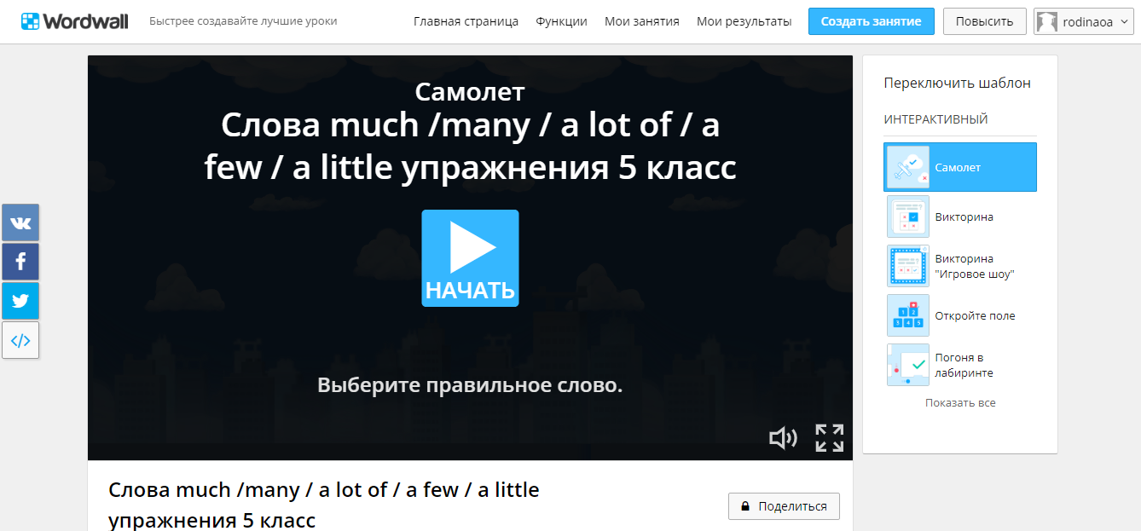

Упражнения для 6 класса
Заполнить пропуски артиклем the, где необходимо. Ответ выбрать из выпадающего списка (Live Worksheets)
https://www.liveworksheets.com/7-oz176866du
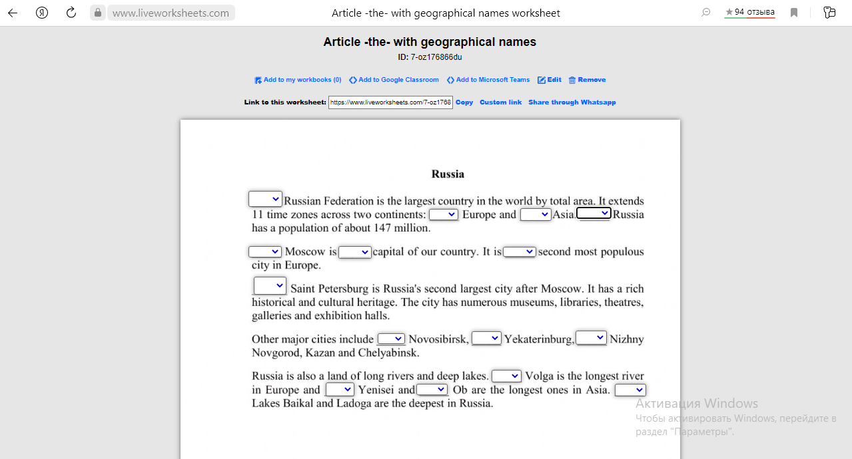

Перетащите каждый элемент в его правильную группу (Wordwall)
https://wordwall.net/ru/resource/38726980/article-the-with-geographical-names
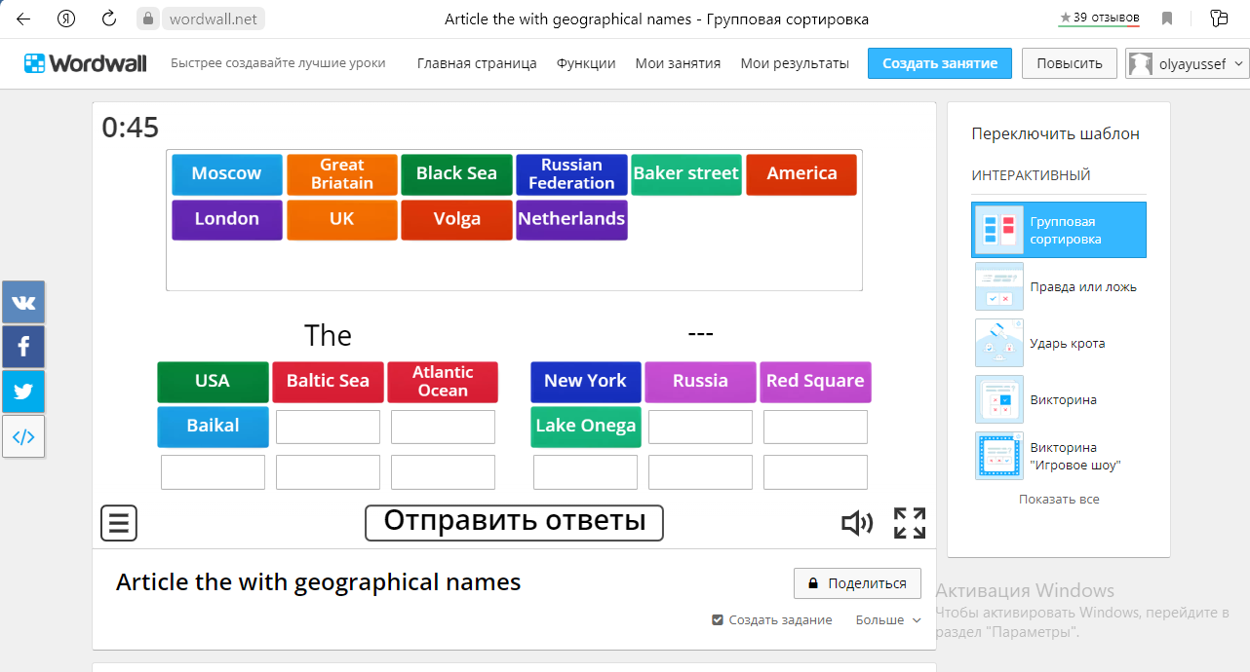

Анаграмма «In the city» - cоставить из букв слова (Wordwall)

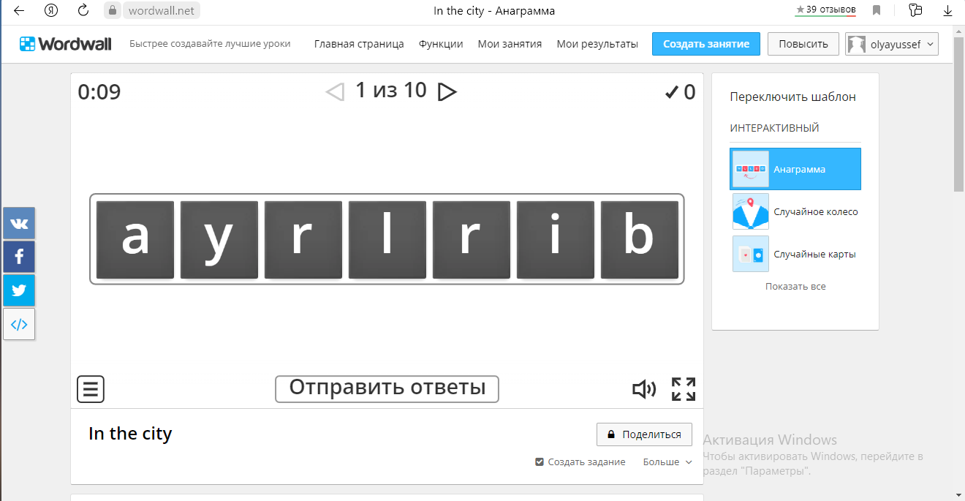
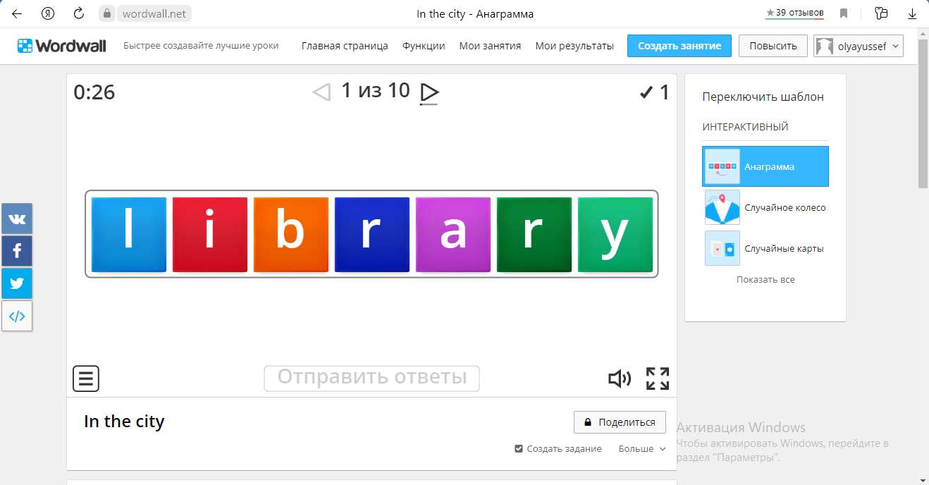
Заполните кроссворд по теме «Living in the city»
 |  |  |  |  |  |  |  |  |  |  |  |  |  |  |  | ⁸
 |  |  |  |  |  |  |  |  |  |  |  | ⁶
 |  |  |  |  |  |  |  | ¹ |  | ⁵
 |  |  |  |  |  |  |  |  |  |  |  | ⁹ |  |  |  |  | ¹³
 |  |  |  |  |  | ⁴ |  | ⁷
 |  |  | ² |  |  |  |  |  |  |  |  | ¹²
 |  |  |  |  |  |  |  |  |  |  |  | ¹⁴
³ |  |  |  |  |  | ¹⁰
 |  |  | ¹¹

Across: | Down:
1. супермаркет  2. кинотеатр  3. метро  4. больница  6. библиотека  9. парк  11. площадь  12. памятник  14. кафе | 5. парковка  7. стадион  8. банк  9. аптека  10. ресторан  13. галерея

The city map – соедините слова с указанными на карте точками
https://wordwall.net/ru/resource/38397498/city-map
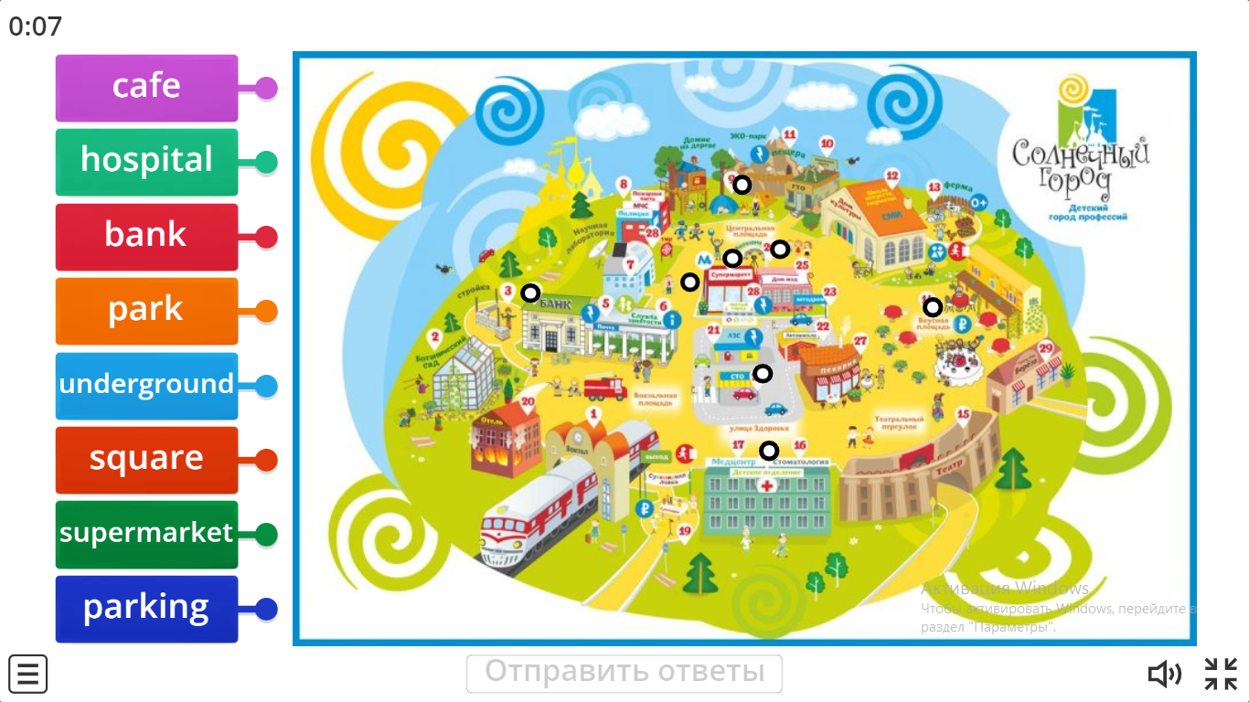

Посмотреть видеоролик «Housing in the UK»
https://www.youtube.com/watch?v=idG8JuqYH7g

Прочитайте описание и напишите вид дома (LearningApps)
https://learningapps.org/display?v=pon86tbqj22

